STORE STARTER GUIDE

豆艺拼豆
开店资料包
从设备耗材，到选址、教学与日常运营。
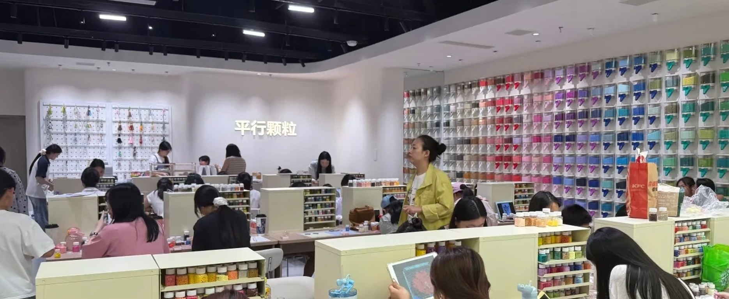
门店桌面收纳与色号陈列应用参考。图片来自项目介绍资料。
项目概览 | 参考内容
设备耗材套餐 | 6980元参考价，面向20座位基础制作需求
核心配置 | 自动拼豆烫画机、221色融合拼豆、制作与收纳物料
合作政策 | 不收加盟费、品牌管理费、运营服务费；适用范围与周期以合作方案为准
配套支持 | 选址评估、免费空间设计、烫豆教学、内容与团购运营支持

适合先了解项目，再结合城市、铺位、预算与自身投入时间评估经营方案。6980元为设备与首批耗材套餐参考价，不等于全部开店费用。
电话：171 4678 9012 微信：sph3200
邮箱：408342801@qq.com

02 / DOUYI

设备与耗材：先核对交付内容
类别 | 参考配置 | 成交前确认
核心设备 | 38×38自动拼豆烫画机1台；自动热压、自动升起 | 实际型号、说明书、运输与售后
首批拼豆 | 221色，每色250g；黑白常用色各额外500g | 色卡、规格、包装与后续补货
制作工具 | 拼豆工具套装、镊子、豆板、打孔器、计时器等 | 套装组成与各项数量
收纳用品 | 分装小方盒 / 小方瓶、色号贴等 | 容积、数量与是否含收纳架
辅助物料 | 烫制用布、配件及相关经营物料 | 明细、数量与可选项目

交付确认时问清这四件事
① 6980元对应的完整销售清单是否已列明品牌、规格、数量？
② 是否含税、运输、家具与安装？如另计，费用如何确认？
③ 发货时间、验货方式、缺件补发和退换约定是什么？
④ 设备质保、耗材补货渠道与教学安排如何落实？
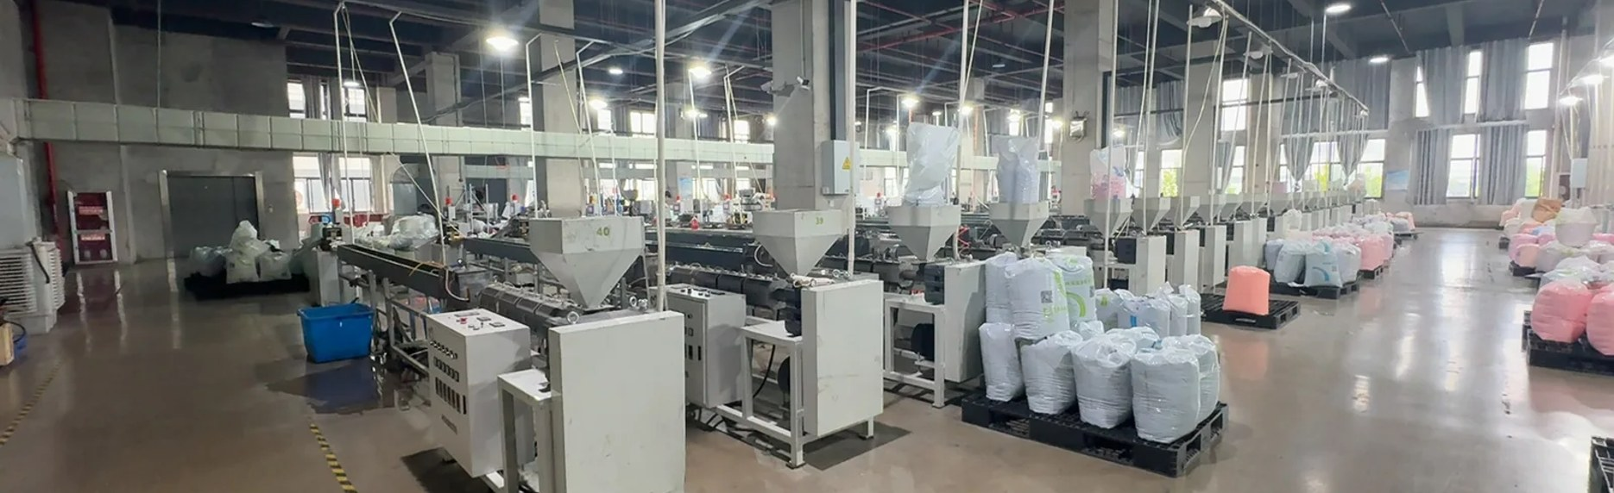
生产车间现场参考；不以照片推算产能或工厂面积。

设备与检测资料
设备整机质保一年，具体起算时间、易损件及维修方式以成交资料为准。操作温度与时间按实际机型、材料和图案调整。可咨询索取拼豆完整检测报告，核对送检样品与适用范围。

03 / DOUYI

选址与空间：围绕顾客体验规划
场地类型 | 重点观察
综合商场 | 亲子、情侣与年轻消费群体；同时核算租金、装修及营业管理要求。
大学城 | 学生与手作爱好者的晚间、周末需求；单独评估寒暑假波动。
成熟社区 | 亲子、课后及周末消费，考察复购需求与工作日客流。
文旅 / 夜市 / 合作场地 | 停留时间、季节波动、营业限制与本地复购，不只看路过人数。

店型建议
参考店型 | 布局方向
30㎡紧凑型 | 约12–16个体验工位，优先安排接待展示、拼搭、取料及烫制打包。
50㎡标准型 | 参考20个体验工位，可结合铺位条件增加拍照、等候与团体活动空间。

以上为规划参考，座位数由实际可用面积、通道、设备与现场要求共同决定；不代表30㎡或50㎡的固定交付方案。

顾客体验动线
进店看样 → 选图取料 → 入座拼搭 → 烫制定型 → 冷却打包 → 作品拍照
取料靠近操作桌；烫制区域适度分隔，按设备要求落实供电、通风与防烫。桌面平整易清洁，预留通道，不以增加座位牺牲体验。
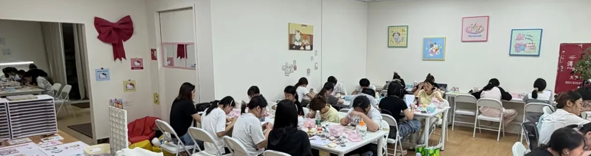
门店工位与烫制区应用参考。照片中的家具不代表套餐全部包含。

04 / DOUYI

运营支持：把服务与分工说清楚
服务 | 支持内容
选址评估 | 结合城市、预算、目标客群及候选铺位评估。
免费空间设计 | 3D效果图、桌椅布局、墙面软装、灯光与门头方案。
烫豆教学 | 操作视频、一对一微信视频或现场学习；定型、冷却与补救。
短视频内容 | 拼搭过程、作品、门店环境及体验内容的拍摄与发布支持。
团购搭建 | 入驻资料准备、门店账号关联、套餐与核销规则梳理。
推广优化 | 根据实际门店条件测试素材与套餐，跟进下单、到店与核销数据。
开业与复购活动 | 开业、会员、次卡、老客带新及顾客反馈活动策划。
日常运营对接 | 朋友圈内容与经营指导，按合作方案配置2名运营老师。

合作前约定
明确服务起止时间、内容交付频次、对接方式、修改范围与双方职责。运营服务费与广告充值预算属于不同费用；投放额度与授权应事先沟通。

门店需要配合
提供真实场地与产品信息、现场照片和视频素材，落实日常接待、体验教学、订单核销、物料盘点和顾客反馈。运营支持不替代门店现场经营。

如何评价运营效果
结合曝光、咨询、下单、到店核销、复购及完整经营成本复盘。选址、内容、定价和执行共同影响结果，不承诺固定流量、投放回报或回本周期。

05 / DOUYI

九步准备：从学习到持续经营
步骤 | 完成标准
01 学习烫豆操作 | 熟悉机型、安全、定型、冷却和补救，能完成基本作品。
02 试营业 | 理顺动线、定价、接待与物料盘点，积累真实反馈。
03 准备内容 | 拍摄门店、制作过程与成品，确定账号内容方向。
04 日常内容与活动 | 准备上新、作品反馈、开业与会员活动安排。
05 门店平台入驻 | 准备营业执照、门头店内照片、地址及联系资料。
06 关联门店账号 | 完善定位、营业时间、主页入口与账号关联。
07 上架团购套餐 | 明确单人、亲子或团体套餐的价格、预约和核销规则。
08 小额测试推广 | 承接流程就绪后确认预算，按账户可用功能测试素材。
09 持续复盘 | 跟进下单、到店核销、顾客反馈与复购，调整内容与活动。

平台功能、入驻与推广权限以平台当前规则及账号审核结果为准。

试营业前自查
□ 设备与教学准备完成 □ 价格及体验规则明确
□ 通道、供电与通风检查 □ 首批物料与补货方式落实
□ 接待、核销与售后流程可执行 □ 拍摄素材与活动准备完成

06 / DOUYI

预算与咨询：带着具体计划沟通
先核算全店预算，再决定店型与节奏。以下为空白测算表，可按自己的铺位填写。
支出项目 | 你的预算 / 元 | 核对要点
设备与首批耗材 | ________ | 6980元参考套餐，按最终清单确认
租金、押金及转让等 | ________ | 租赁条款与付款周期
装修、家具、水电通风 | ________ | 是否已计入报价，避免重复计算
运输、安装及其他筹备 | ________ | 按现场和交付方式确认
开业推广与流动资金 | ________ | 投放、补货与应急资金
筹备总预算 | ________ | 以上合计，并核对付款时间
每月固定及变动支出 | ________ | 房租、人工、水电、补货、损耗、推广等

销售额扣除材料成本后的金额并非净利润；还需核算房租、人工、营销、损耗及其他实际支出。

咨询前准备这几项
城市 / 商圈：________________ 场地面积：________㎡
预计开业时间：______________ 计划投入：________元
计划座位：__________________ 是否已有铺位：________
最想了解的问题：____________________________________

联系豆艺拼豆
电话：171 4678 9012
微信：sph3200
邮箱：408342801@qq.com
金华市豆艺品牌运营有限公司
浙江省金华市婺城区 · 环宇科技芯城招商中心
资料版本：2026年9月15日。本资料用于项目沟通，图片为项目资料中的产品及场景展示；具体配置、价格、服务范围和交付以双方确认的清单与合作文件为准。

